## Les fichiers « ts/js » du contrôleur

Les derniers fichiers à écrire sont ceux du dossier « src/contrôleur ». Ils vont faire lien entre les interfaces (fichiers « HTML ») et les données extraites ou sauvegardées dans la base de données.

Ce sont ces fichiers qui vont

* contrôler les données saisies,
* afficher les données renvoyées par les fichiers d’accès aux données de la base
* gérer la navigation dans l’application
  + 1. traitements sur le fichier HTML « salle_liste » : liste des salles avec boutons de traitement

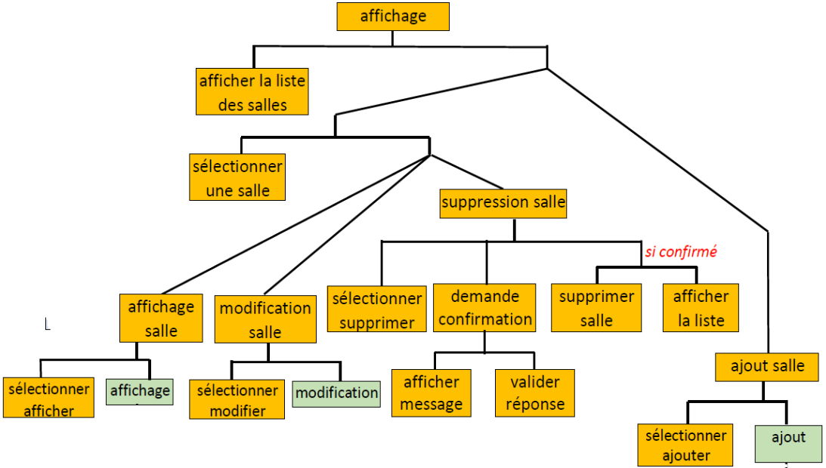Evénements à implémenter

* « click » sur le bouton « Détail »   
  🡺 « afficherClick » 🡺 affichage détaillé des informations de la salle sélectionnée
* « click » sur le bouton « Ajouter »   
  🡺 « ajouterClick » 🡺 ajouter une salle et ses informations
* « click » sur le bouton « Détail »   
  🡺 « modifierClick » 🡺 modification des informations de la salle sélectionnée
* « click » sur le bouton « Supprimer »   
  🡺 « supprimerClick » : suppression de la salle sélectionnée

**créer le fichier « src/controleur/class_salle_liste.ts »** classe contenant les traitements sur la vue HTML

// importation des classes de gestion des données d’une salle et de ses équipements

import {UneSalle, LesSalles, TSalles}   from "../modele/data_salle.js"

import {LesDepts}                       from "../modele/data_departement.js"

import {LesTypEquiptsBySalle}           from "../modele/data_equipement.js"

// déclaration de l’ensemble des zones de saisie et d’affichage nécessaires à la gestion du formulaire type type TSalleListeForm = {

divTitre :HTMLElement, btnAjouter :HTMLInputElement, tableSalle : HTMLTableElement

}

class VueSalleListe {

private _form : TSalleListeForm;

get form() :TSalleListeForm { return this._form }

init(form : TSalleListeForm ):void {

this._form = form;

const lesSalles = new LesSalles;

const lesDepts             = new LesDepts();

const lesTypEquiptsBySalle = new LesTypEquiptsBySalle();

const data = lesSalles.all();

this.form.divTitre.textContent = 'Liste des salles'; // construction du titre

for (let num in data) {

const uneSalle : UneSalle = data[num];

const tr = this.form.tableSalle.insertRow(); // création nlle ligne dans tableau

let balisea : HTMLAnchorElement; // déclaration balise <a>

// création balise <a> pour appel page visualisation du détail de la salle

balisea = document.createElement("a")

balisea.classList.add('img_visu') // définition class contenant l’image (voir css)

balisea.onclick = function():void { vueSalleListe.detailSalleClick(uneSalle.numSalle); }

tr.insertCell().appendChild(balisea) // création nlle cellule dans ligne

tr.insertCell().textContent = uneSalle.numSalle;

tr.insertCell().textContent = uneSalle.libSalle;

tr.insertCell().textContent = uneSalle.etage;

tr.insertCell().textContent = uneSalle.codeDept;

tr.insertCell().textContent = lesDepts.byCodeDept(uneSalle.codeDept).nomDept;

tr.insertCell().textContent = lesTypEquiptsBySalle.getTotalNbEquipt(lesTypEquiptsBySalle.byNumSalle(num)).toFixed(0);

// création balise <a> pour appel page modification du détail de la salle

balisea = document.createElement("a")

balisea.classList.add('img_modification') // définition class contenant l’image (voir css)

balisea.onclick = function():void { vueSalleListe.modifierSalleClick(uneSalle.numSalle); }

tr.insertCell().appendChild(balisea)

// création balise <a> pour appel page suppression d'une salle

balisea = document.createElement("a")

balisea.classList.add('img_corbeille') // définition class contenant l’image (voir css)

balisea.onclick = function():void { vueSalleListe.supprimerSalleClick(uneSalle.numSalle); }

tr.insertCell().appendChild(balisea)

}

// définition événement onclick sur bouton "ajouter"

this.form.btnAjouter.onclick = function():void { vueSalleListe.ajouterSalleClick(); }

}

detailSalleClick(num : string):void {

// redirection vers « salle_edit.html »avec indication du statut « affi » et du numéro de salle

location.href = "salle_edit.html?affi&" +encodeURIComponent(num);

}

modifierSalleClick(num : string):void {

// redirection vers « salle_edit.html »avec indication du statut « modif » et du numéro de salle

location.href = "salle_edit.html?modif&" +encodeURIComponent(num)

}

supprimerSalleClick(num : string):void {

// redirection vers « salle_edit.html »avec indication du statut »suppr » et du numéro de salle

location.href = "salle_edit.html?suppr&" +encodeURIComponent(num)

}

ajouterSalleClick():void {

// redirection vers « salle_edit.html »avec indication du statut « ajout »

location.href = "salle_edit.html?ajout"

}

}

let vueSalleListe = new VueSalleListe;

export {vueSalleListe}

transpiler et corriger les éventuelles erreurs

**créer le fichier « src/controleur/salle_liste.ts »**:   
initialisation avec passage des composants identifiés « id » du fichier HTML, définition des événements

import {vueSalleListe} from "../controleur/class_salle_liste.js"

vueSalleListe.init( { divTitre    :document.querySelector('[id=div_salle_liste_titre]')

                     ,btnAjouter  :document.querySelector('[id=btn_salle_ajouter]')

                     ,tableSalle  :document.querySelector('[id=table_salle]')

                    });

transpiler et corriger les éventuelles erreurs

## Tester l’application

## https://devweb.iutmetz.univ-lorraine.fr/~toto3u/ihm/tp_inventaire/vue/inventaire.html

*Résultat à obtenir :*

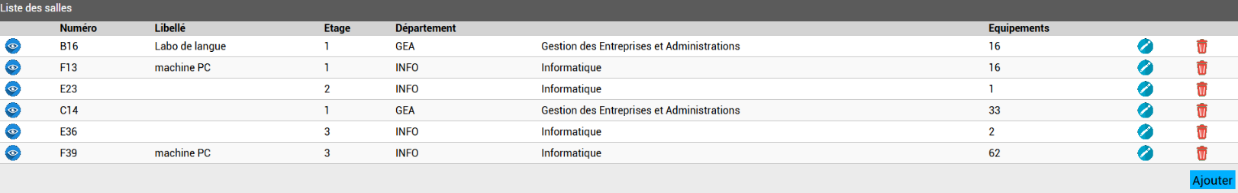

* + 1. traitements sur le fichier HTML « salle_edit » : édition d’une salle

Evénements à implémenter

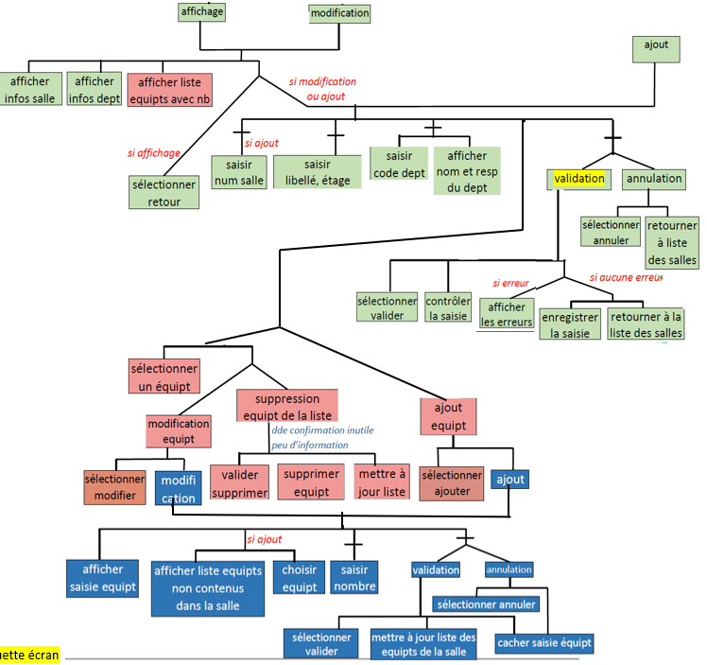

* « click » sur le bouton « Retour »   
  🡺 « retourClick » 🡺 fermer le fichier « salle_edit »
* « click » sur le bouton « Annuler »   
  🡺 « retourClick » 🡺 fermer le fichier « salle_edit »
* « click » sur le bouton « Valider »   
  🡺 « validerClick » 🡺 enregistrer les données du formulaire (information de la salle et liste des équipements de la salle) après vérification des valeurs
* « change » sur la zone d’édition du code de département   
  🡺 « detailDepartement » 🡺 affichage du détail des informations du département
* « click » sur le bouton « Ajouter un équipement »  
  🡺 « ajouterEquiptClickClick » 🡺 afficher la partie d’ajout d’un équipement à la salle
* « click » sur le bouton « Modifier la quantité d’un équipement »  
  🡺 « modifierEquiptClickClick » 🡺 afficher la partie d’ajout d’un équipement à la salle
* « click » sur le bouton « Retirer un équipement de la salle »  
  🡺 « supprimerEquiptClickClick » 🡺 afficher la partie d’ajout d’un équipement à la salle
* « click » sur le bouton « Valider l'ajout/mise à jour d'un équipement »   
  🡺 « validerEquiptClickClick » 🡺 mettre à jour la liste des équipements de la salle après vérification des données
* « click » sur le bouton «  Annuler l'ajout/mise à jour d'un équipement »   
  🡺 « annulerEquiptClickClick » 🡺 retour à la liste des équipements de la salle

**créer le fichier « src/controleur/class_salle_edit.ts »** classe contenant les traitements sur la vue HTML

import {UneSalle, LesSalles} from "../modele/data_salle.js"

import {UnDept, LesDepts}   from "../modele/data_departement.js"

import {UnTypEquiptBySalle, LesTypEquiptsBySalle, TTypEquiptsBySalle, UnTypEquipt, LesTypEquipts}   from "../modele/data_equipement.js"

type TStatutValeur = 'correct' | 'vide' | 'inconnu' | 'doublon'

type TErreur =  { statut : TStatutValeur, msg:{ [key in TStatutValeur] : string } }

type TSalleEditForm = {

divDetail:HTMLElement, divTitre:HTMLElement

, edtNum:HTMLInputElement, edtLib:HTMLInputElement

, edtEtage:HTMLInputElement, edtCodeDept:HTMLInputElement

, btnRetour:HTMLInputElement, btnValider:HTMLInputElement, btnAnnuler:HTMLInputElement

, lblDetailDept:HTMLLabelElement

, lblNumErreur :HTMLLabelElement, lblEtageErreur:HTMLLabelElement

, lblDeptErreur:HTMLLabelElement, lblEquiptErreur:HTMLLabelElement

, divSalleEquipt : HTMLDivElement, divSalleEquiptEdit : HTMLDivElement

, btnAjouterEquipt:HTMLInputElement

, lblTotal : HTMLLabelElement, tableEquipement : HTMLTableElement

, listeEquipt:HTMLSelectElement, edtQte:HTMLInputElement

, btnValiderEquipt:HTMLInputElement, btnAnnulerEquipt:HTMLInputElement

, lblSelectEquiptErreur:HTMLLabelElement, lblQteErreur:HTMLLabelElement

}

class VueSalleEdit {

private _form   : TSalleEditForm

private _params : string[]; // paramètres reçus par le fichier HTML

// tel que  params[0] :  mode affi, modif, suppr, ajout

//  params[1] : id en mode affi, modif, suppr

private _grille : TTypEquiptsBySalle;   // tableau des équipements de la salle

private _erreur : {

// tableau contenant les messages d'erreur pour chaque type d'erreur pour chaque zone de saisie à vérifier

[key:string] : TErreur

}

get form() :TSalleEditForm { return this._form }

get params() :string[] { return this._params }

get grille() :TTypEquiptsBySalle { return this._grille }

get erreur() :{[key:string]:TErreur} { return this._erreur }

initMsgErreur():void {

// les erreurs "champ vide", "valeur inconnue", "doublon"

//sont les trois principales erreurs dans un formulaire

// pour chaque champ à contrôler (événement onChange),

//création des 3 messages d'erreur + message pour correct

// avec chaîne vide si pas d'erreur générée pour un type d'erreur potentielle

this._erreur = {   
 edtNum : {statut :'vide'  
 , msg:{correct:""  
 , vide:"Le numéro de salle doit être renseigné."  
 ,inconnu:"Le numéro ne peut contenir que des lettres et des chiffres." ,doublon:"Le numéro de salle est déjà attribué."} }

,edtEtage : {statut :'vide'  
 , msg:{correct:""  
 , vide:"L'étage doit être renseigné."   
 ,inconnu:""  
 ,doublon:""} }

,edtCodeDept:{statut :'vide'  
 , msg:{correct:""  
 , vide:"Le département doit être renseigné."   
 ,inconnu:"Département inconnu."  
 ,doublon:""} }

,equipt : {statut :'vide'  
 , msg:{correct:""  
 , vide:"La salle doit contenir au moins un équipement."  
 ,inconnu:""  
 ,doublon:""} }

,listeEquipt:{statut :'vide'  
 , msg:{correct:""  
 , vide:"Aucun équipement choisi"  
 ,inconnu:""   
 ,doublon:""} }

,edtQte : {statut :'vide'  
 , msg:{correct:""  
 , vide:"La quantité doit être un nombre entier supérieur à 0"   
 ,inconnu:""   
 ,doublon:""} }

}

}

init(form:TSalleEditForm):void {

this._form = form;

this._params = location.search.substring(1).split('&');

// params[0] :  mode affi, modif, suppr, ajout

// params[1] : id en mode affi, modif, suppr

this.form.divSalleEquiptEdit.hidden = true;

this.initMsgErreur();

let titre : string;

switch (this.params[0]) {

case 'suppr' : titre = "Suppression d'une salle";   break;

case 'ajout' : titre = "Nouvelle salle"; break;

case 'modif' : titre = "Modification d'une salle";  break;

default  : titre = "Détail d'une salle";

}

this.form.divTitre.textContent = titre;

const lesSalles = new LesSalles;

const affi = this.params[0] === 'affi';

if (this.params[0] !== 'ajout')

{   // affi ou modif ou suppr

const salle = lesSalles.byNumSalle(this._params[1]);

this.form.edtNum.value = salle.numSalle;

this.form.edtLib.value = salle.libSalle;

this.form.edtEtage.value = salle.etage;

this.form.edtCodeDept.value = salle.codeDept;

this.form.edtNum.readOnly = true;

this.form.edtLib.readOnly = affi;

this.form.edtEtage.readOnly = affi;

this.form.edtCodeDept.readOnly = affi;

this.erreur.edtNum.statut = "correct";

this.detailDepartement(salle.codeDept);

}

this.affiEquipement();

if (this.params[0] === 'suppr') {

// temporisation 1 seconde pour afficher les données de la salle avant demande de confirmation de la supression

setTimeout(() => {this.supprimer(this.params[1])}, 1000);

}

this.form.btnRetour.hidden  = !affi;

this.form.btnValider.hidden = affi;

this.form.btnAnnuler.hidden = affi;

this.form.btnAjouterEquipt.hidden = affi;

// définition des événements

this.form.edtCodeDept.onchange  = function():void {  
 vueSalleEdit.detailDepartement(vueSalleEdit.form.edtCodeDept.value); }

this.form.btnRetour.onclick = function():void { vueSalleEdit.retourClick(); }

this.form.btnAnnuler.onclick = function():void { vueSalleEdit.retourClick(); }

this.form.btnValider.onclick = function():void { vueSalleEdit.validerClick(); }

this.form.btnAjouterEquipt.onclick  = function():void { vueSalleEdit.ajouterEquiptClick(); }

this.form.btnValiderEquipt.onclick  = function():void { vueSalleEdit.validerEquiptClick(); }

this.form.btnAnnulerEquipt.onclick  = function():void { vueSalleEdit.annulerEquiptClick(); }

}

detailDepartement(valeur : string):void {

const err = this.erreur.edtCodeDept

const lesDepts = new LesDepts;

const detail = this.form.lblDetailDept;

detail.textContent = "";

err.statut = "correct";

const chaine : string = valeur.trim();

if (chaine.length > 0) {

const dept : UnDept = lesDepts.byCodeDept(chaine);

if (dept.codeDept !== "") { // département trouvé

detail.textContent

= dept.nomDept +"\r\n" +"Responsable : " +dept.respDept;

}

else {

err.statut = 'inconnu';

detail.textContent = err.msg.inconnu;

}

}

else err.statut = 'vide';

}

affiEquipement():void {

const lesTypEquiptsBySalle = new LesTypEquiptsBySalle();

this._grille = lesTypEquiptsBySalle.byNumSalle(this.params[1]);

this.affiGrilleEquipement();

}

affiGrilleEquipement():void {

while (this.form.tableEquipement.rows.length > 1) { this.form.tableEquipement.rows[1].remove(); }

let   total = 0;

for (let id in this._grille) {

const unTypEquiptBySalle : UnTypEquiptBySalle = this.grille[id];

const tr = this.form.tableEquipement.insertRow();

tr.insertCell().textContent = unTypEquiptBySalle.unTypEquipt.libEquipt;

tr.insertCell().textContent = unTypEquiptBySalle.qte.toFixed(0);

const affi = this.params[0] === 'affi';

if (!affi) {

let balisea : HTMLAnchorElement; // déclaration balise <a>

// création balise <a> pour appel modification équipement dans salle

balisea = document.createElement("a")

balisea.classList.add('img_modification')

balisea.onclick = function():void { vueSalleEdit.modifierEquiptClick(id); }

tr.insertCell().appendChild(balisea)

// création balise <a> pour appel suppression équipement dans salle

balisea = document.createElement("a")

balisea.classList.add('img_corbeille')

balisea.onclick = function():void { vueSalleEdit.supprimerEquiptClick(id); }

tr.insertCell().appendChild(balisea)

}

total += unTypEquiptBySalle.qte

}

this.form.lblTotal.textContent = total.toString();

}

supprimer(numSalle : string):void   {

if (confirm("Confirmez-vous la suppression de la salle "+numSalle)) {

let lesTypEquiptsBySalle : LesTypEquiptsBySalle = new LesTypEquiptsBySalle();

lesTypEquiptsBySalle.delete(numSalle); // suppression dans la base des equipements de la salle

const lesSalles = new LesSalles;

lesSalles.delete(numSalle); // suppression dans la base de la salle

}

this.retourClick();

}

verifNum(valeur : string):void {

const lesSalles = new LesSalles;

const err = this.erreur.edtNum

err.statut = "correct";

const chaine : string = valeur.trim();

if (chaine.length > 0) {

if (! chaine.match(/^([a-zA-Z0-9]+)$/)) {

// expression régulière qui teste si la chaîne ne contient rien d'autre   
 // que des caractères alphabétiques minuscules ou majuscules et des chiffres

this.erreur.edtNum.statut = 'inconnu';

}

else if ( (this.params[0] === 'ajout')  &&  (lesSalles.idExiste(chaine)) ) {

this.erreur.edtNum.statut = 'doublon';

}

}

else err.statut = 'vide';

}

verifEtage(valeur : string):void {

const err = this.erreur.edtEtage

err.statut = "correct";

const chaine : string = valeur.trim();

if (chaine.length === 0) {

err.statut = 'vide';

}

}

traiteErreur(uneErreur:TErreur, zone : HTMLElement):boolean {

let correct = true;

zone.textContent ="";

if (uneErreur.statut !== "correct") { // non correct ==> erreur

if (uneErreur.msg[uneErreur.statut] !== '') {  // erreur

zone.textContent = uneErreur.msg[uneErreur.statut];

correct = false;

}

}

return correct;

}

validerClick():void {

let correct = true;

this.verifNum(this._form.edtNum.value);

this.verifEtage(this._form.edtEtage.value);

if (JSON.stringify(this.grille) === '{}' ) { this._erreur.equipt.statut  = 'vide' }

else this._erreur.equipt.statut = "correct";

correct = this.traiteErreur(this._erreur.edtNum, this.form.lblNumErreur) && correct;

correct = this.traiteErreur(this._erreur.edtEtage, this.form.lblEtageErreur) && correct;

correct = this.traiteErreur(this._erreur.edtCodeDept, this.form.lblDeptErreur) && correct;

correct = this.traiteErreur(this._erreur.equipt, this.form.lblEquiptErreur) && correct;

const lesSalles = new LesSalles;

const salle = new UneSalle;

if (correct) {

salle.numSalle  = this.form.edtNum.value;

salle.libSalle  = this.form.edtLib.value;

salle.etage = this.form.edtEtage.value;

salle.codeDept  = this.form.edtCodeDept.value;

if (this._params[0] === 'ajout') {

lesSalles.insert(salle);

}

else {

lesSalles.update(salle);

}

const lesTypEquiptsBySalle : LesTypEquiptsBySalle = new LesTypEquiptsBySalle;

lesTypEquiptsBySalle.delete(salle.numSalle);

lesTypEquiptsBySalle.insert(salle.numSalle, this.grille);

this.retourClick();

}

}

retourClick():void {

location.href = "salle_liste.html";

}

// gestion des équipements de la salle

modifierEquiptClick(id : string):void {

this.afficherEquitpEdit():

const lesTypEquipts = new LesTypEquipts();

const unTypEquipt : UnTypEquipt = lesTypEquipts.byIdEquipt(id) ;

this.form.listeEquipt.length = 0;

this.form.listeEquipt.options.add(new Option(unTypEquipt.libEquipt, id));   // text, value = 0;

this.form.listeEquipt.selectedIndex = 0;

this.form.edtQte.value  = this._grille[id].qte.toFixed(0);

}

ajouterEquiptClick():void {

this.afficherEquitpEdit();

// réinitialiser la liste des équipements à choisir

this.form.listeEquipt.length = 0;

const lesTypEquipts = new LesTypEquipts;

const data  = lesTypEquipts.all();

const idEquipts = [];

for (let i in this._grille) {

idEquipts.push(this._grille[i].unTypEquipt.idEquipt);

}

for (let i in data) {

const id = data[i].idEquipt;

if (idEquipts.indexOf(id) === -1) { // pas dans la liste des équipements déjà dans la salle

this._form.listeEquipt.options.add(new Option(data[i].libEquipt, id));  // text, value

}

}

}

supprimerEquiptClick(id : string):void {

if (confirm("Confirmez-vous le retrait de l'équipement de la salle ")) {

delete(this._grille[id]);

this.affiGrilleEquipement();

}

}

afficherEquitpEdit():void {

this.form.divSalleEquiptEdit.hidden = false;

this.form.divDetail.style.pointerEvents = 'none';

this.form.divSalleEquiptEdit.style.pointerEvents = 'auto';

this.form.btnAjouterEquipt.hidden = true;

this.form.btnAnnuler.hidden = true;

this.form.btnValider.hidden = true;

}

cacherEquitpEdit():void {

this.form.divSalleEquiptEdit.hidden = true;

this.form.divDetail.style.pointerEvents = 'auto';

this.form.btnAjouterEquipt.hidden = false;

this.form.btnAnnuler.hidden = false;

this.form.btnValider.hidden = false;

}

verifListeEquipt():void {

const err = this._erreur.listeEquipt

err.statut = "correct";

const cible  = this._form.listeEquipt;

if (cible.value === "") {

err.statut = 'vide'

}

}

verifQte():void {

const err = this._erreur.edtQte

err.statut = "correct";

const valeur : string = this._form.edtQte.value;

if ( ! ( (Number.isInteger(Number(valeur))) && (Number(valeur)>0) ) ) {

err.statut = 'vide'

}

}

validerEquiptClick():void {

let correct = true;

this.verifListeEquipt();

this.verifQte();

correct = this.traiteErreur(this._erreur.listeEquipt, this.form.lblSelectEquiptErreur) && correct;

correct = this.traiteErreur(this._erreur.edtQte, this.form.lblQteErreur) && correct;

if (correct) {

const lesTypEquipts = new LesTypEquipts;

// ajout visuel de la ligne dans la grille tabulaire de la liste des équipements d'une salle

const unTypEquipt : UnTypEquipt = lesTypEquipts.byIdEquipt(this._form.listeEquipt.value);

const unTypEquiptBySalle: UnTypEquiptBySalle

= new UnTypEquiptBySalle(unTypEquipt, parseInt(this._form.edtQte.value));

this._grille[unTypEquipt.idEquipt]  = unTypEquiptBySalle;

this.affiGrilleEquipement();

this.annulerEquiptClick();

}

}

annulerEquiptClick():void {

this.cacherEquitpEdit();

}

}

let vueSalleEdit = new VueSalleEdit;

export { vueSalleEdit }

transpiler et corriger les éventuelles erreurs

**créer le fichier « src/controleur/salle_edit.ts »**: initialisation avec passage des composants du identifiés « id » du fichier HTML, définition des événements

import { vueSalleEdit } from "../controleur/class_salle_edit.js";

vueSalleEdit.init( {

divDetail       :document.querySelector('[id=div_salle_detail]')

,edtNum         :document.querySelector('[id=edt_salle_num]')

,divTitre       :document.querySelector('[id=div_salle_titre]')

,edtLib         :document.querySelector('[id=edt_salle_lib]')

,edtEtage       :document.querySelector('[id=edt_salle_etage]')

,edtCodeDept     :document.querySelector('[id=edt_salle_codedept]')

,btnRetour       :document.querySelector('[id=btn_salle_retour]')

,btnValider     :document.querySelector('[id=btn_salle_valider]')

,btnAnnuler     :document.querySelector('[id=btn_salle_annuler]')

,lblDetailDept   :document.querySelector('[id=lbl_salle_detail_dept]')

,lblNumErreur   :document.querySelector('[id=lbl_erreur_num]')

,lblEtageErreur :document.querySelector('[id=lbl_erreur_etage]')

,lblDeptErreur   :document.querySelector('[id=lbl_erreur_dept]')

,lblEquiptErreur :document.querySelector('[id=lbl_erreur_equipt]')

,divSalleEquipt   :document.querySelector('[id=div_salle_equipement]')

,divSalleEquiptEdit:document.querySelector('[id=div_salle_equipement_edit]')

,btnAjouterEquipt :document.querySelector('[id=btn_equipement_ajouter]')

,lblTotal       :document.querySelector('[id=lbl_equipement_total]')

,tableEquipement :document.querySelector('[id=table_equipement]')

,listeEquipt     :document.querySelector('[id=select_equipement]')

,edtQte         :document.querySelector('[id=edt_equipement_qte]')

,btnValiderEquipt :document.querySelector('[id=btn_equipement_valider]')

,btnAnnulerEquipt :document.querySelector('[id=btn_equipement_annuler]')

,lblSelectEquiptErreur:document.querySelector('[id=lbl_erreur_select_equipement]')

,lblQteErreur   :document.querySelector('[id=lbl_erreur_qte]')

} );

transpiler et corriger les éventuelles erreurs

*Résultat à obtenir avec édition de la salle F39 en mode modification, quantité vidéo-projecteur à modifier*

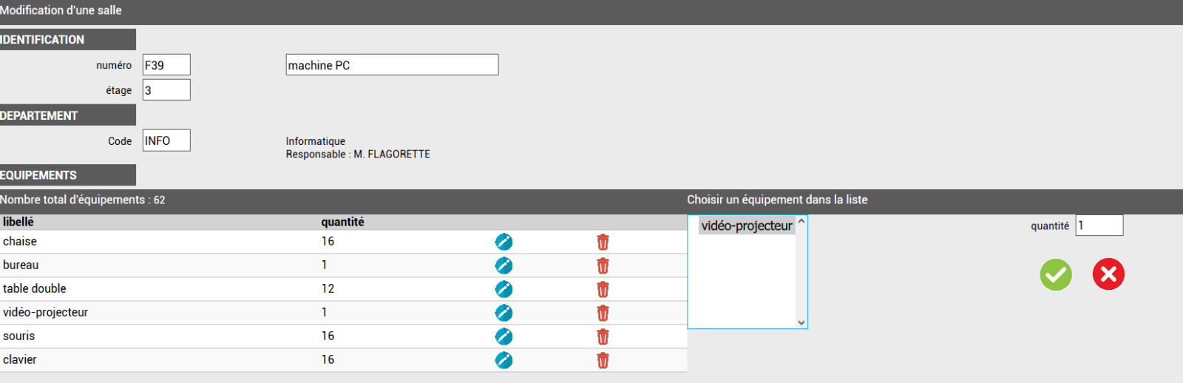

Le développement de l’application est presque terminé.

La dernière opération consiste à tester son application avec une série de tests : c’est l’étape du test d’acceptation.

*En informatique, le* ***test d'acceptation*** *(ou recette) est une phase de développement des projets, visant à assurer formellement que le produit est conforme aux spécifications.*